第11讲 减数分裂和受精作用
内容比较——知考向 |  | 核心素养——提考能
内容要求 | 1.阐明减数分裂的过程  2.举例说明配子的形成过程  3.举例说明受精过程  4.运用模型、装片或视频观察模拟减数分裂过程中染色体的变化 | 生命观念 | 比较细胞结构与减数分裂的关系，形成细胞生命的结构与功能观
内容要求 |  | 科学思维 | 通过细胞分裂图像辨析及染色体、DNA数量变化，培养逻辑思维分析问题能力
内容要求 |  | 科学探究 | 观察细胞的减数分裂，掌握实验操作技能
与旧教  材对比 | 增：①模拟减数分裂中四分体时期非姐妹染色单体间的互换；②遗传的稳定性和多样性综合概括。  改：①减数分裂过程不包括间期；②着丝点改为着丝粒；③减数第一(二)次分裂改为：减数分裂Ⅰ(Ⅱ)。  删：①减数分裂的研究历程等旁栏信息；②有丝分裂与减数分裂染色体变化识图和作图(技能训练)。
考点一 减数分裂和受精作用
1.减数分裂的过程(以二倍体动物精子的形成过程为例)
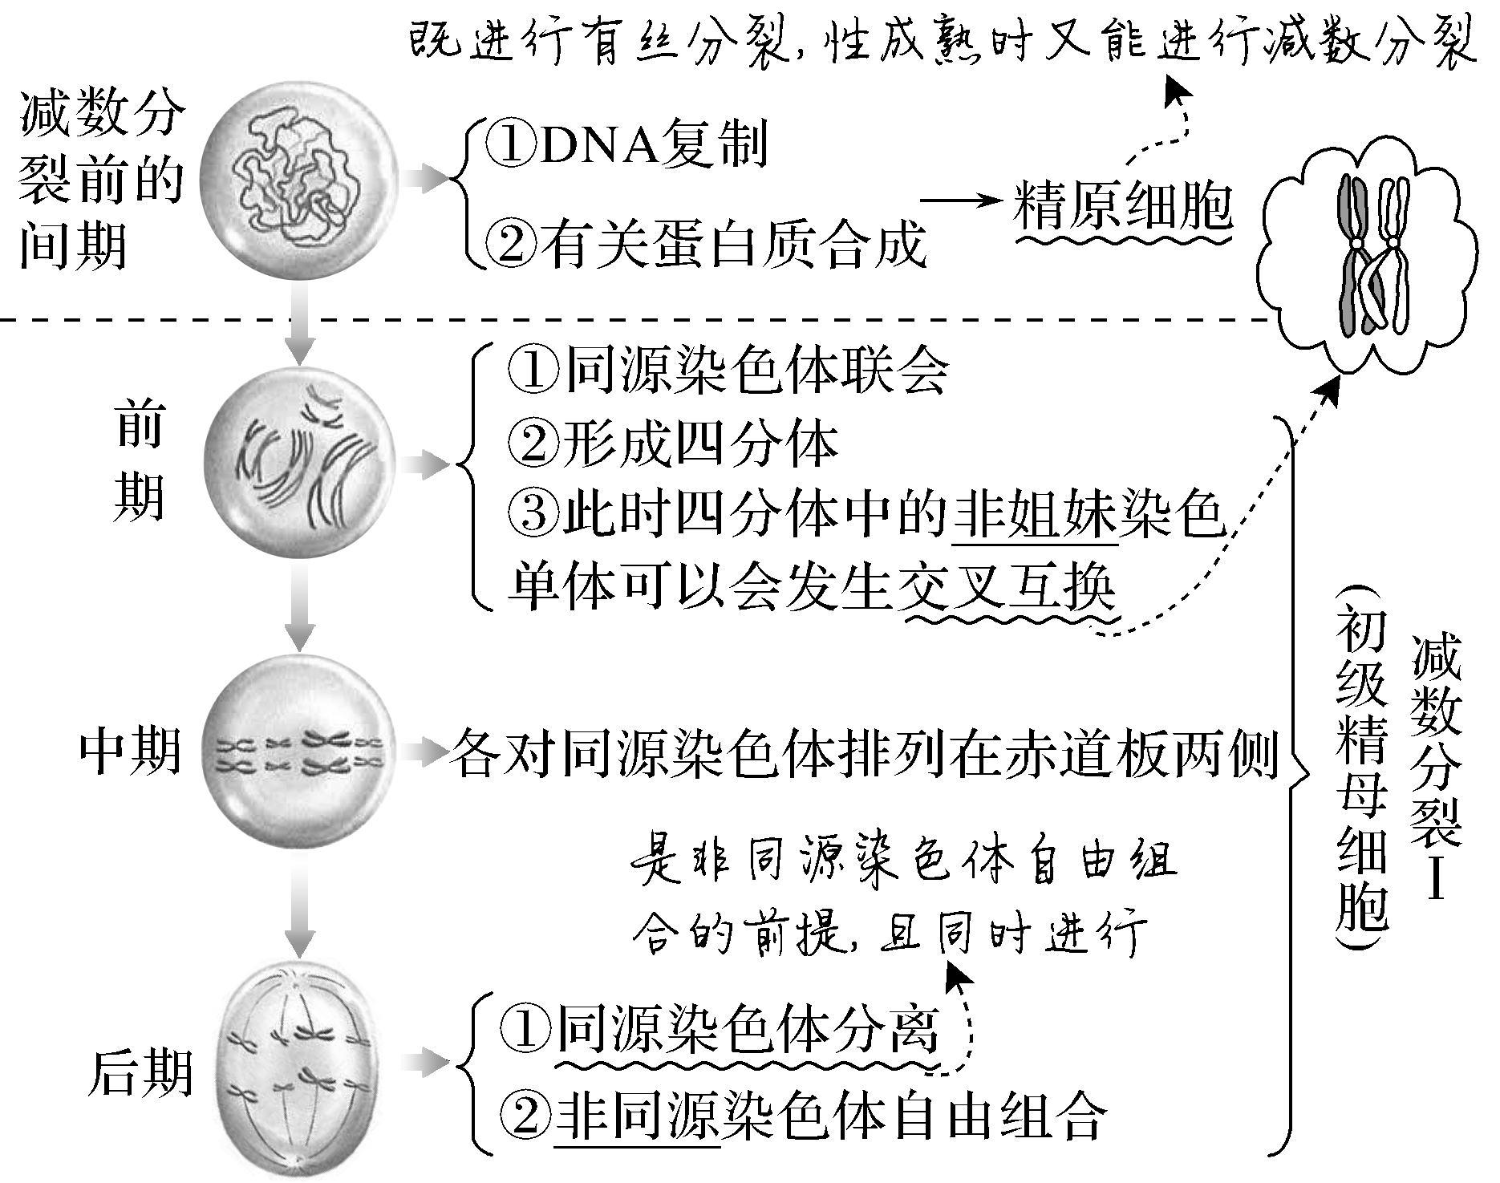
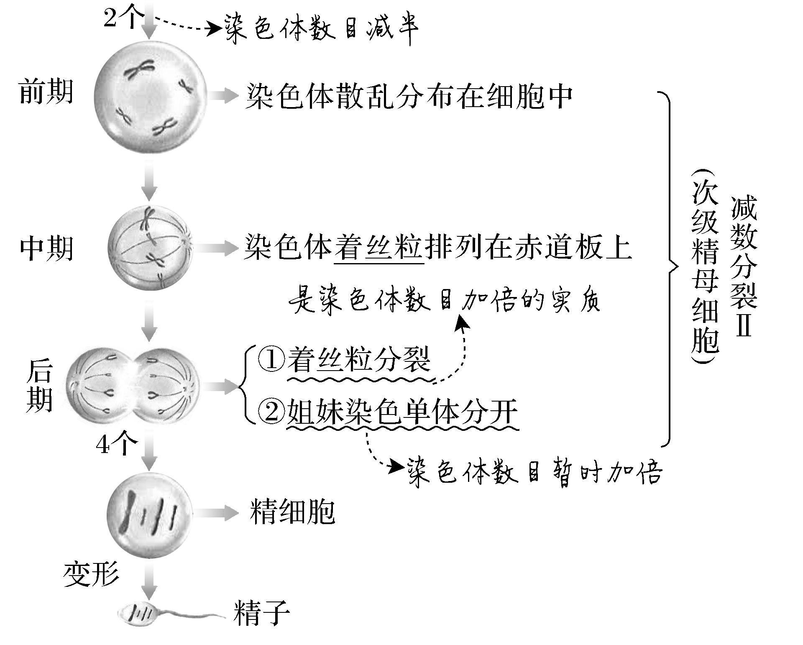
2.精子和卵细胞形成过程的比较
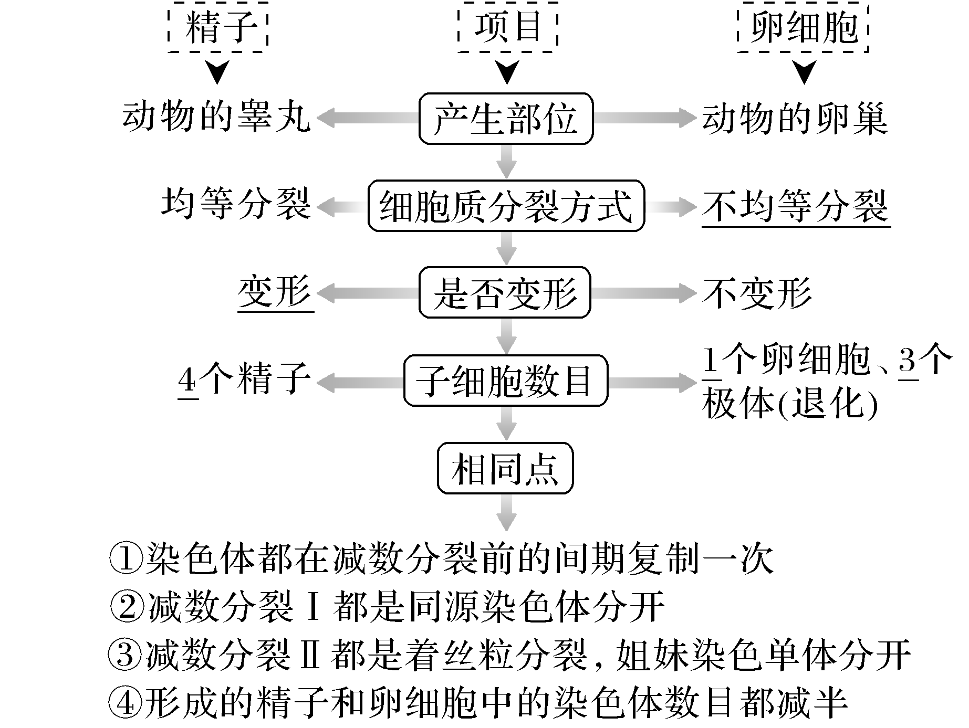
3.对减数分裂概念的理解
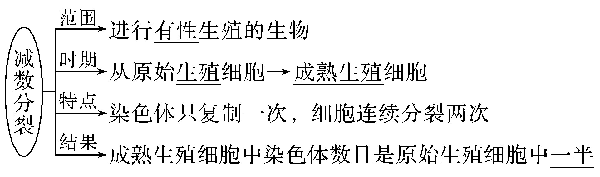
提醒 ①减数分裂无细胞周期。
②能进行减数分裂的生物一定是进行有性生殖的真核生物。
4.受精作用
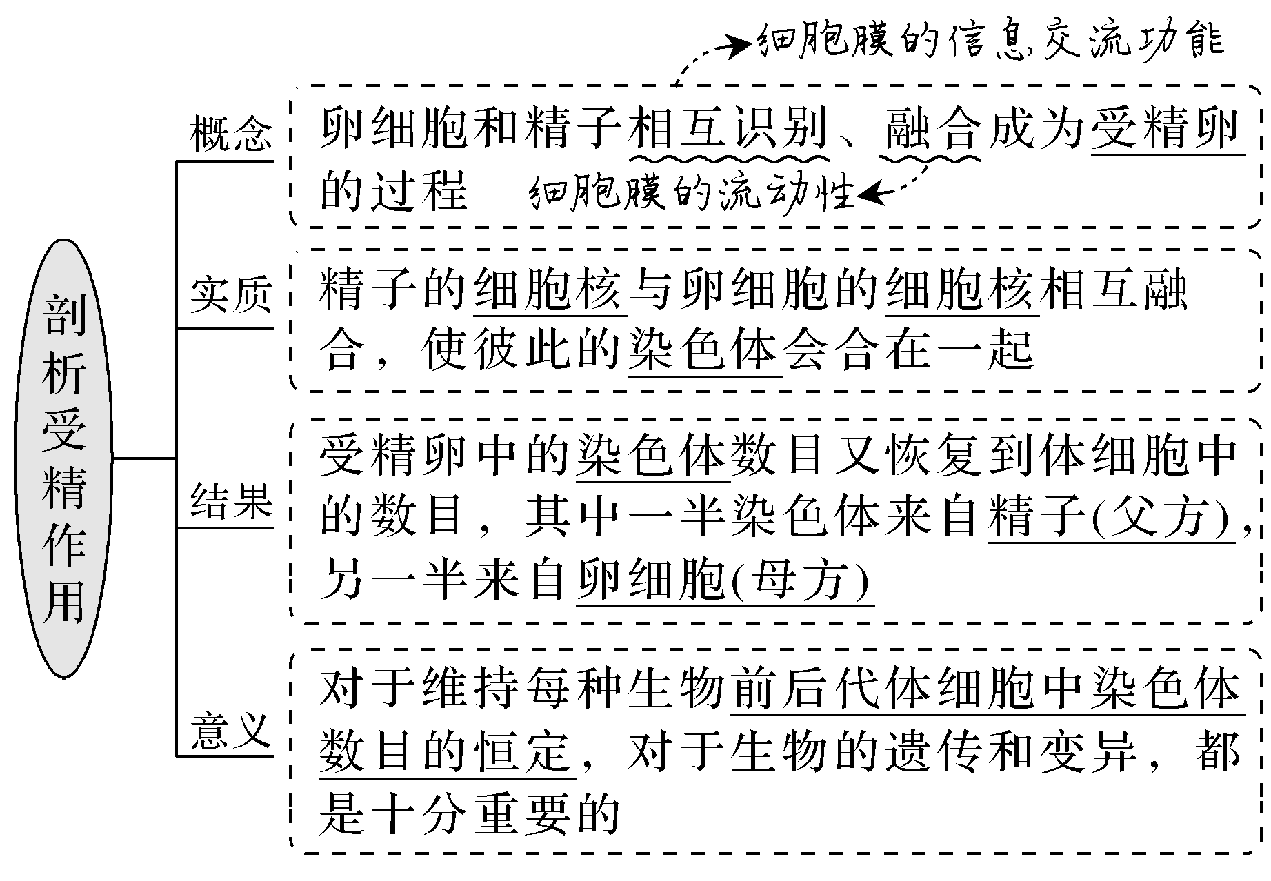

(1)有丝分裂和减数分裂都有细胞周期(×)
(2)减数分裂中细胞质发生均等分裂的细胞有可能是极体(√)
(3)高等动物产生精子或卵细胞的过程中，只有非同源染色体上基因之间发生的自由组合属于基因重组(×)
(4)精子和卵细胞的相互识别是通过细胞的直接接触完成的(√)
(5)精子和卵细胞的结合主要体现了细胞膜的选择透过性(×)
(6)受精作用实现了基因重组，造成有性生殖后代的多样性(×)

1.减数第一次分裂染色体数目减半的原因是同源染色体分别移向细胞的两极，平均进入2个子细胞。
2.受精卵中遗传物质一多半来自母方的原因是细胞核中遗传物质一半来自父方一半来自母方，细胞质中的遗传物质几乎全部来自母方。
1.减数分裂中的基本概念辨析
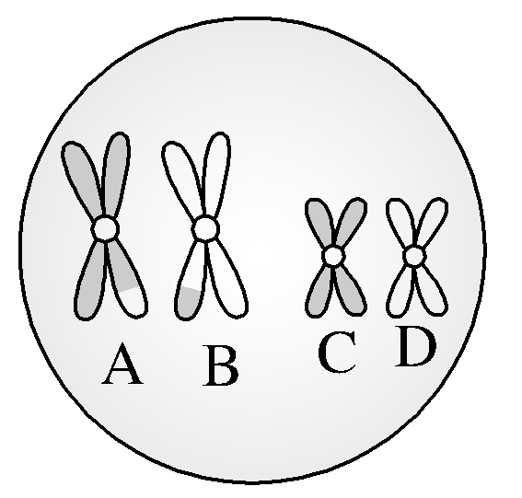
(1)同源染色体
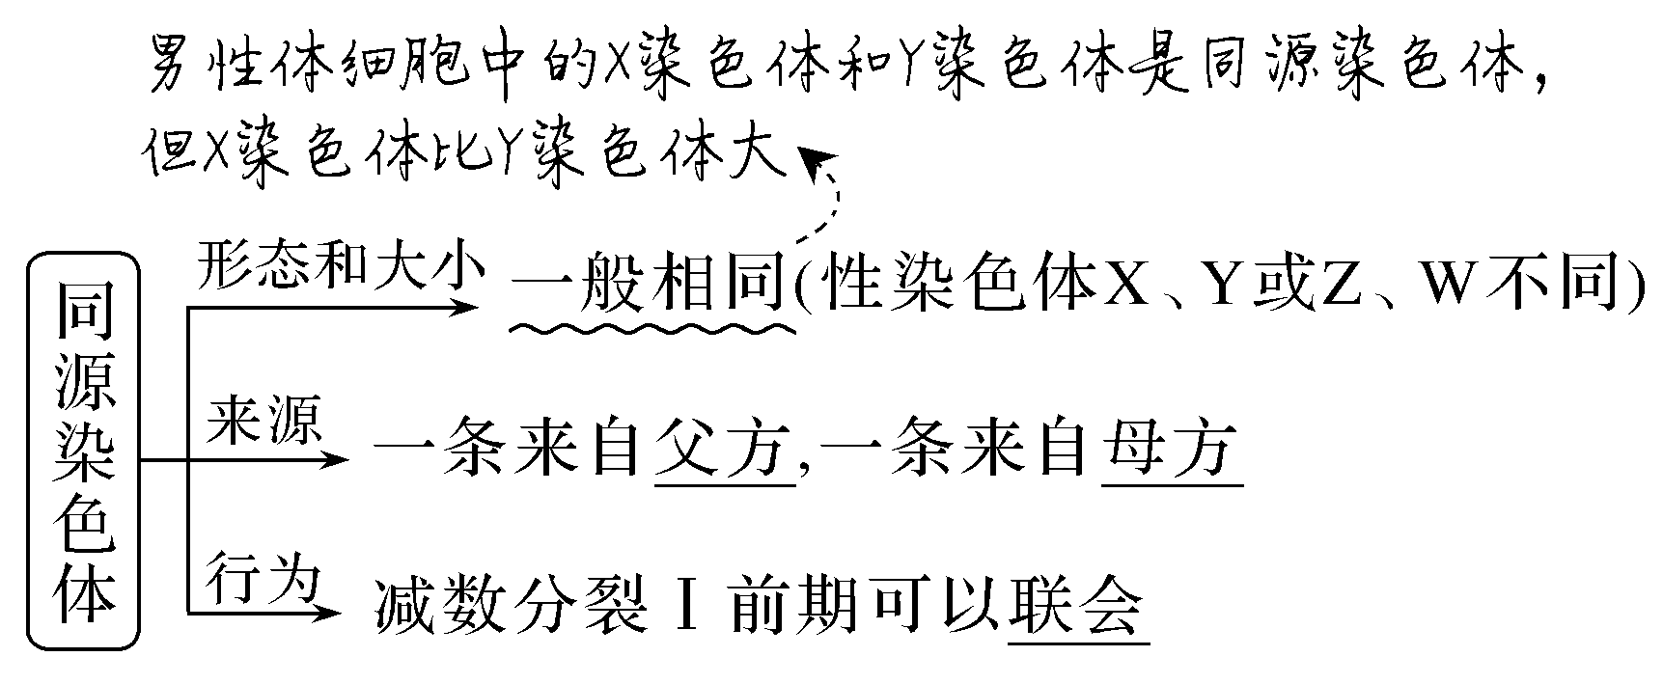
(2)非同源染色体
指形态、大小不相同，且在减数分裂过程中不发生联会的染色体。如图中的A和C(或D)，B和C(或D)。
(3)联会
减数分裂Ⅰ过程中(前期)，同源染色体两两配对的现象。该时期DNA已完成复制，
染色单体已形成。

(4)四分体 联会形成四分体是减数分裂Ⅰ特有的现象，有丝分裂过程中不进行联会，不存在四分体
联会后的每对同源染色体都含有四条染色单体，叫作四分体。
注 1个四分体＝1对同源染色体＝2条染色体＝4条染色单体＝4个DNA分子＝8条脱氧核苷酸链。
(5)交叉互换
四分体中的非姐妹染色单体之间交叉互换一部分片段的现象，如图中的A和B就发生了交叉互换。
2.减数分裂Ⅰ与减数分裂Ⅱ关键点比较
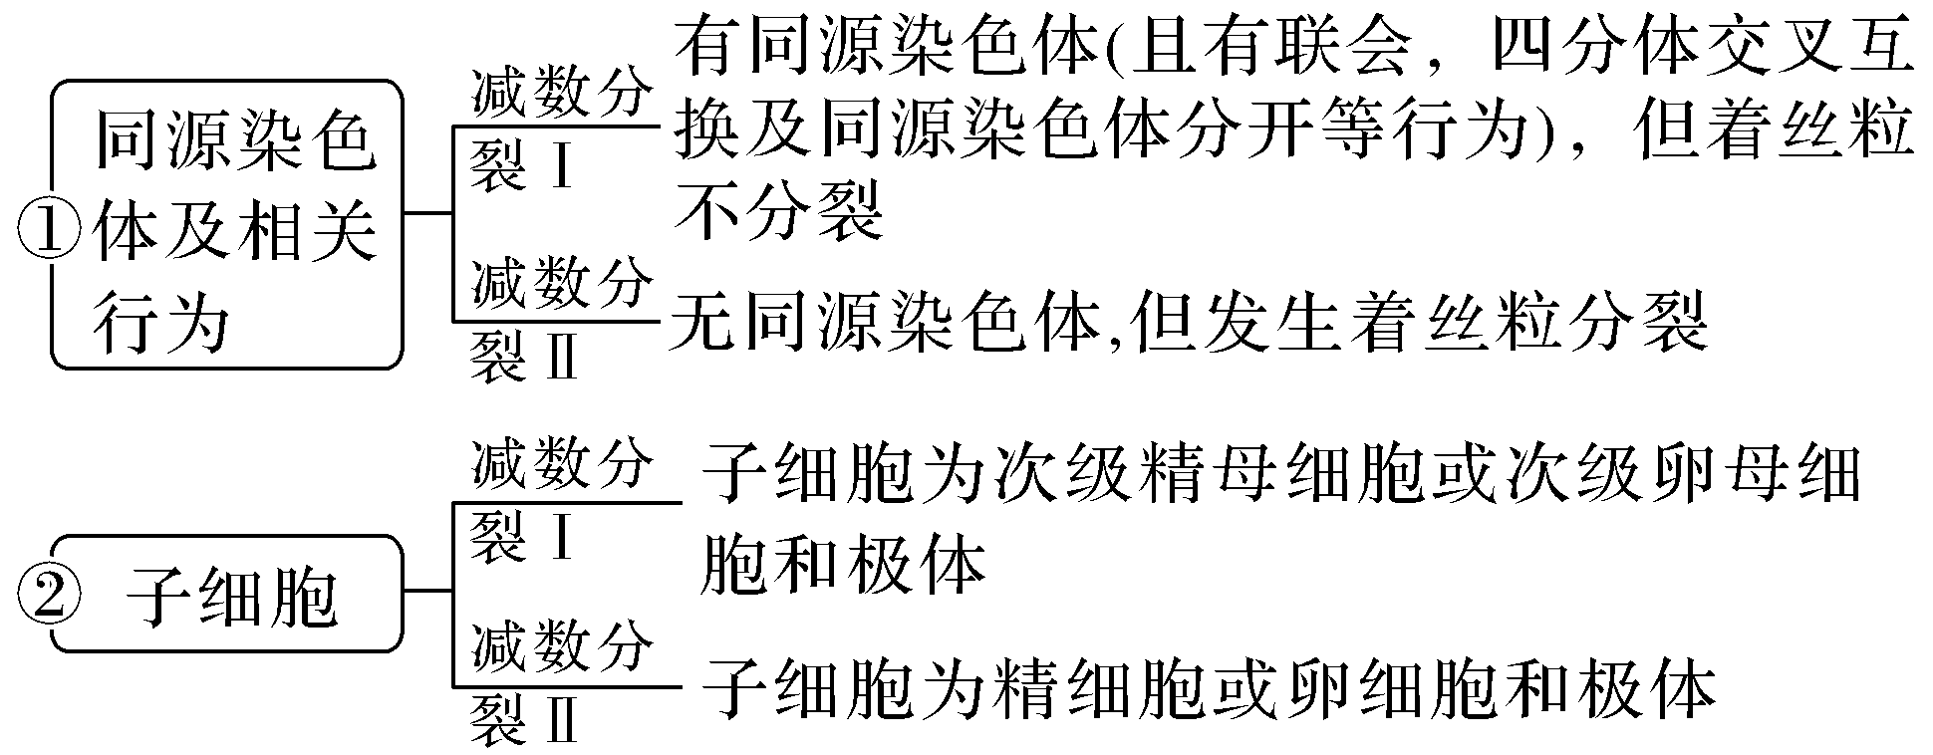
3.根据细胞质的分裂方式判断减数分裂中的细胞类型
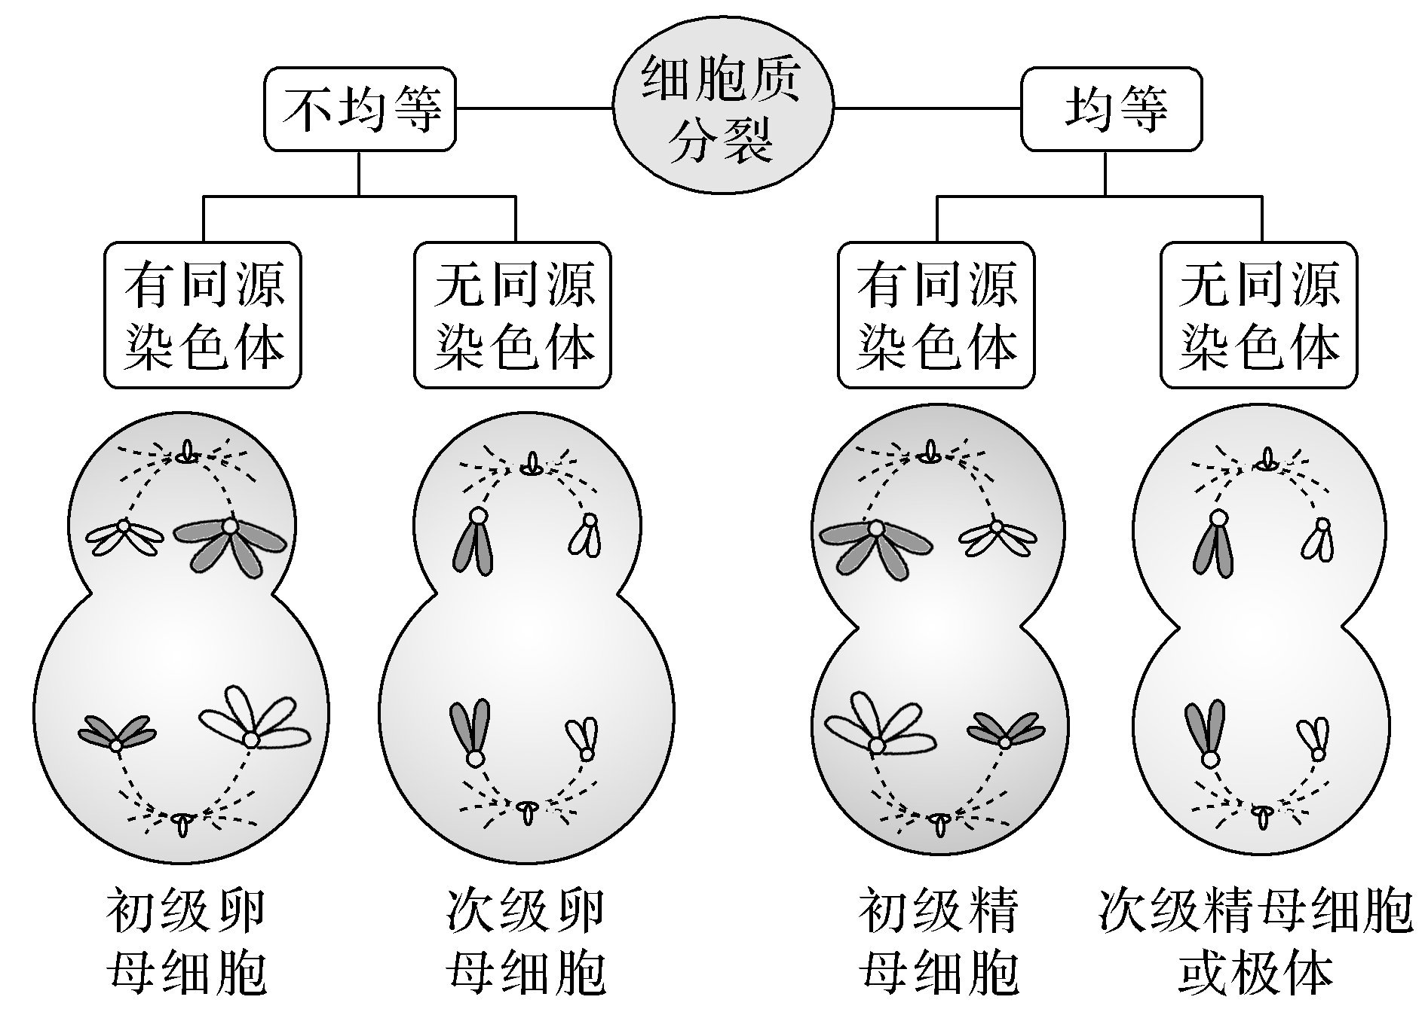
注 若减数分裂Ⅰ后期细胞质出现均等分裂，则一定为初级精母细胞；若减数分裂Ⅱ后期细胞质出现均等分裂，可能是次级精母细胞，也可能是极体。
4.减数分裂过程中相关物质变化
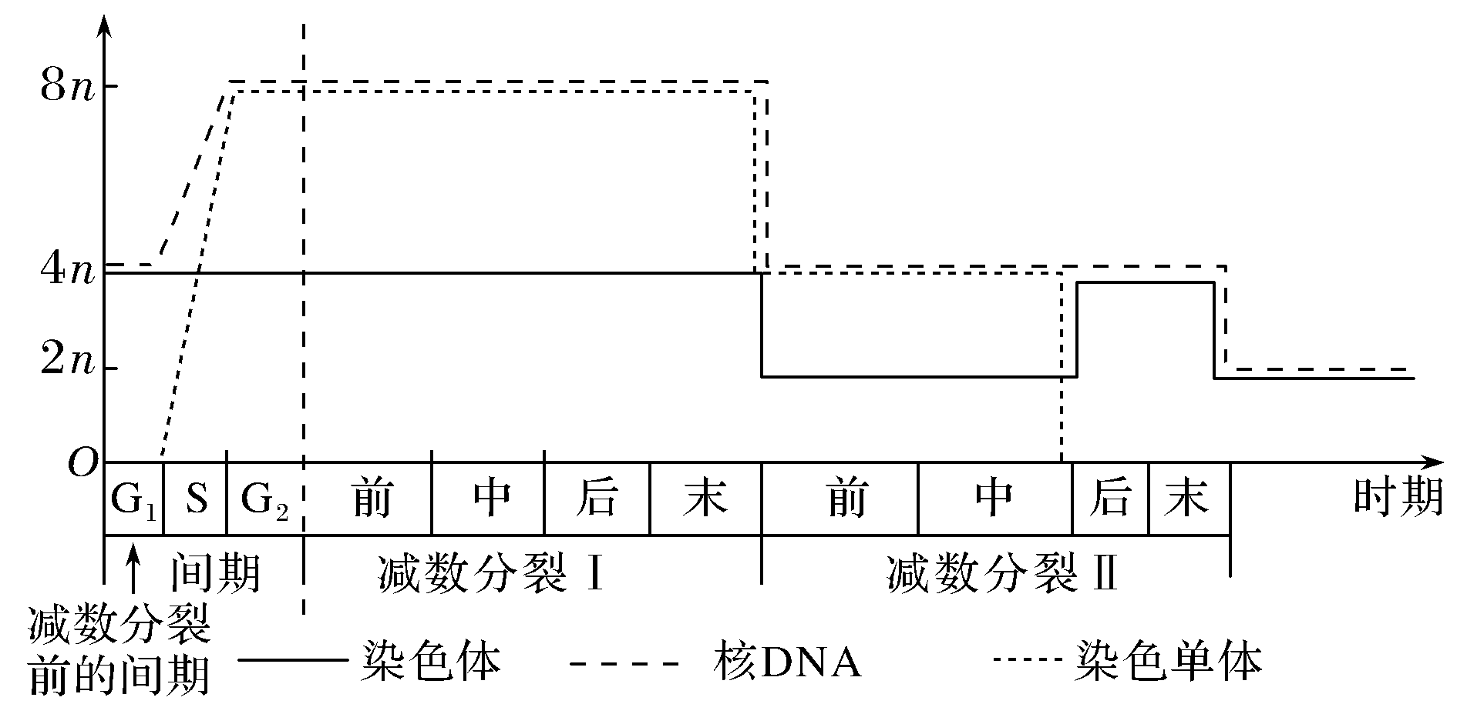
(1)染色体数目变化及原因
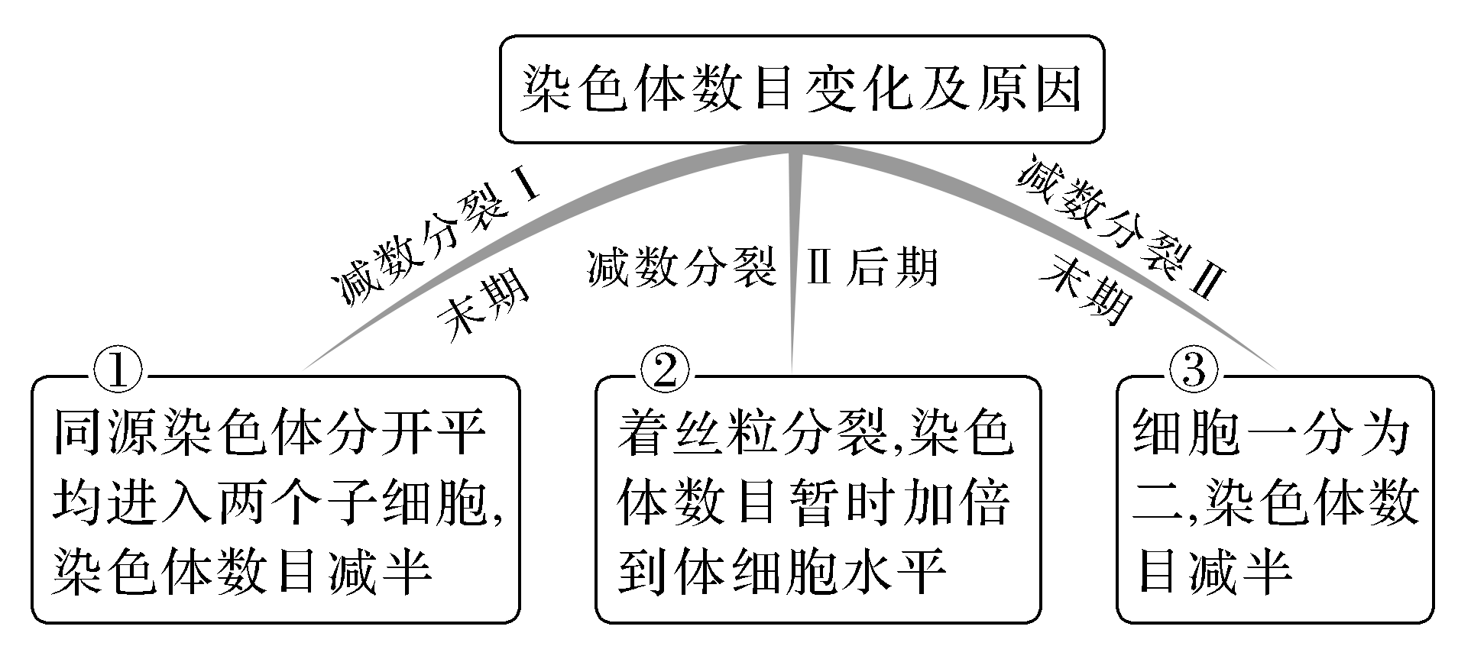
(2)核DNA数目变化及原因
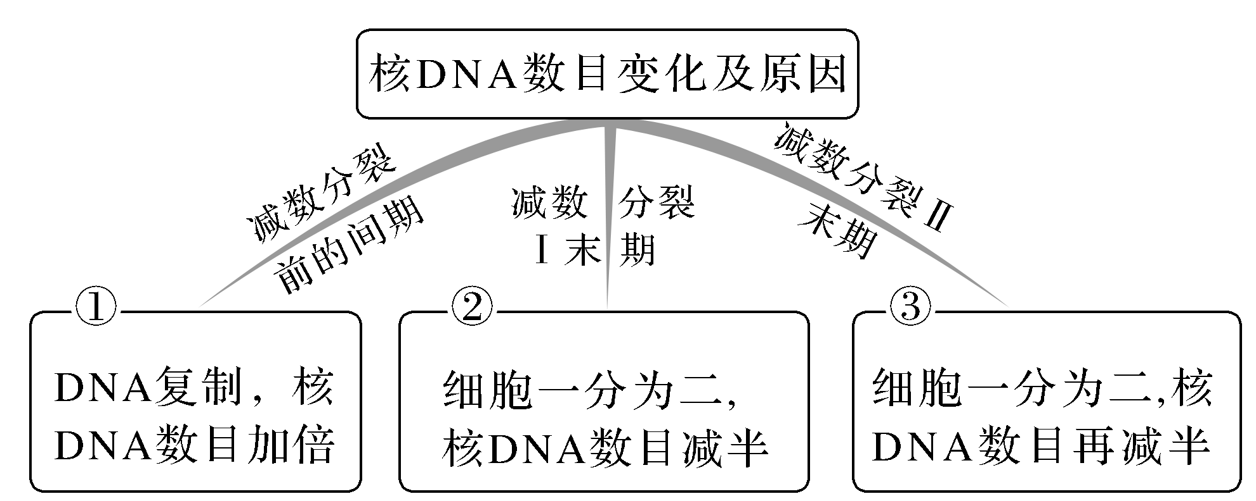
(3)染色单体数目变化及原因
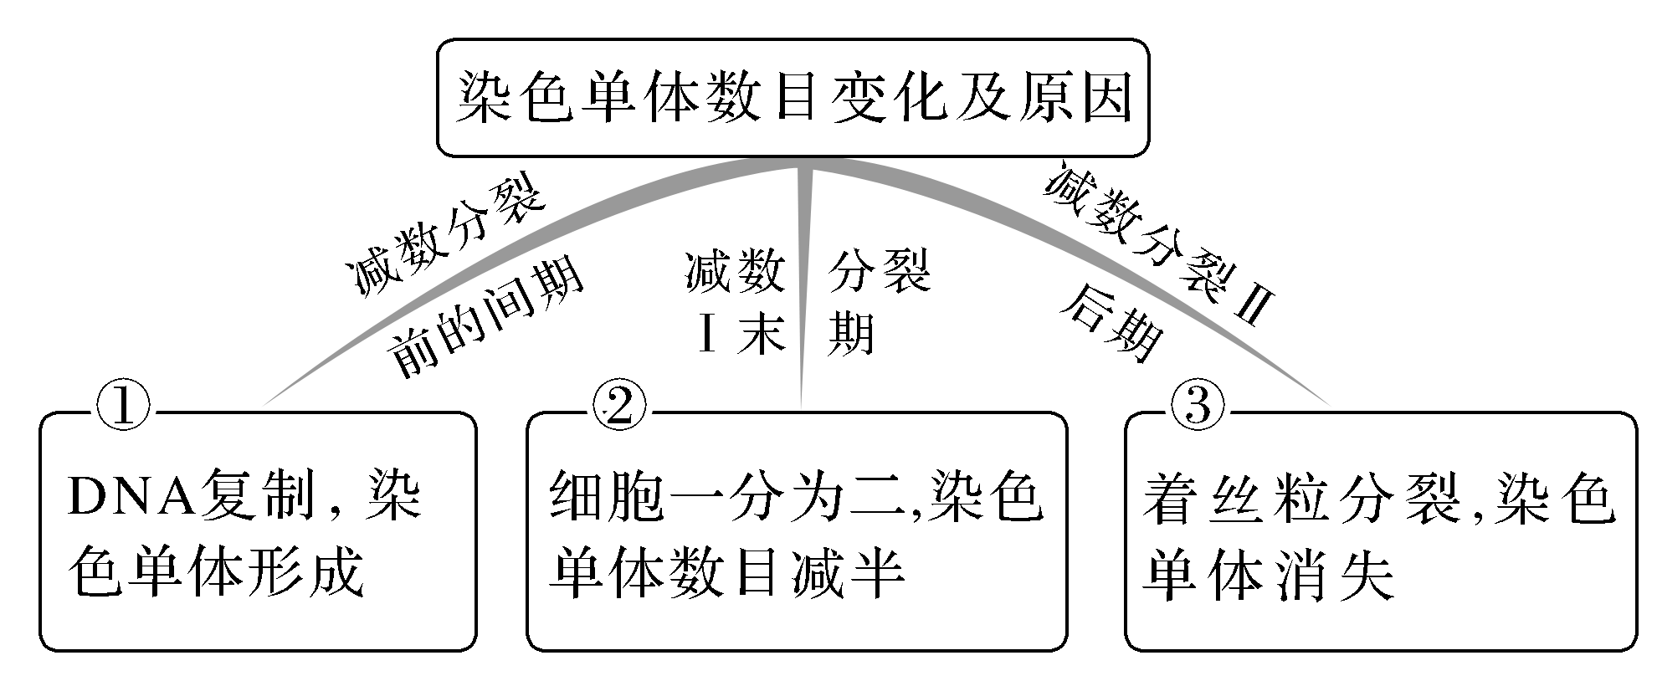
5.减数分裂产生配子的种类
(1)原始生殖细胞减数分裂产生配子情况(以AaBb为例，没有基因突变和交叉互换)如图：
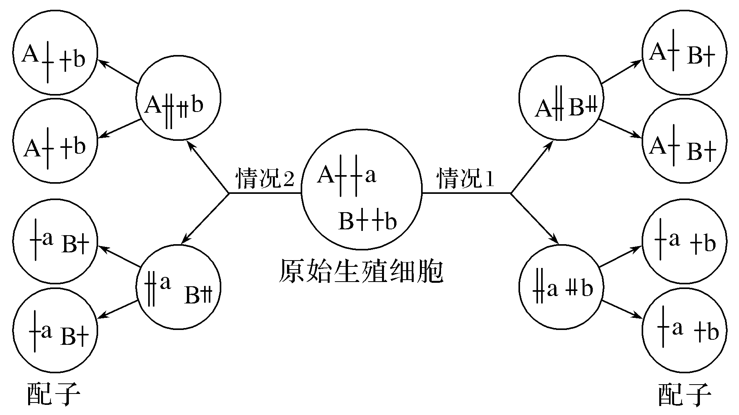
(2)具有n对同源染色体的个体产生配子情况(不考虑基因突变和交叉互换)
项目 | 可能产生配子的种类 | 实际产生配子的种类
1个精原细胞 | 2^{n}种 | 2种
1个雄性个体 | 2^{n}种 | 2^{n}种
1个卵原细胞 | 2^{n}种 | 1种
1个雌性个体 | 2^{n}种 | 2^{n}种
考向1 结合减数分裂过程，考查科学思维能力
1.(2017·全国卷Ⅱ，1)已知某种细胞有4条染色体，且两对等位基因分别位于两对同源染色体上。某同学用示意图表示这种细胞在正常减数分裂过程中可能产生的细胞。其中表示错误的是( )
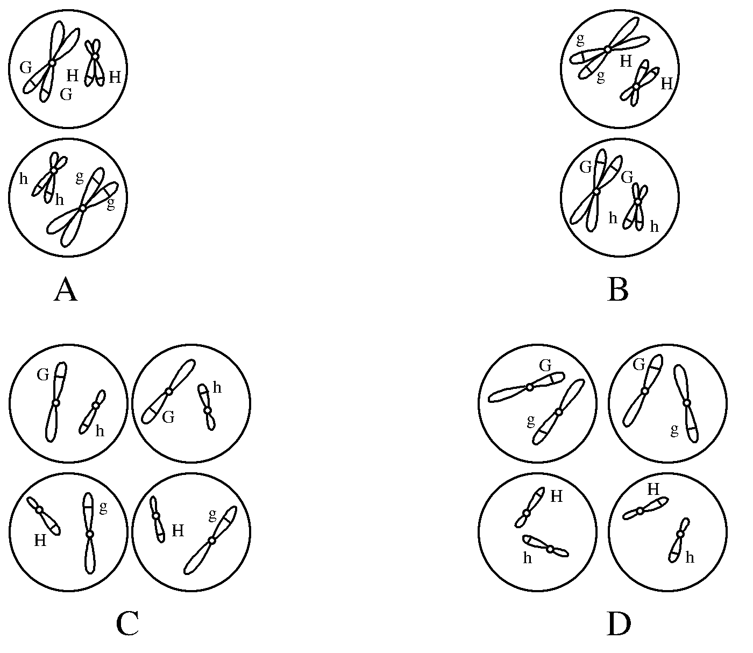
答案 D
[慧眼识图 获取信息]
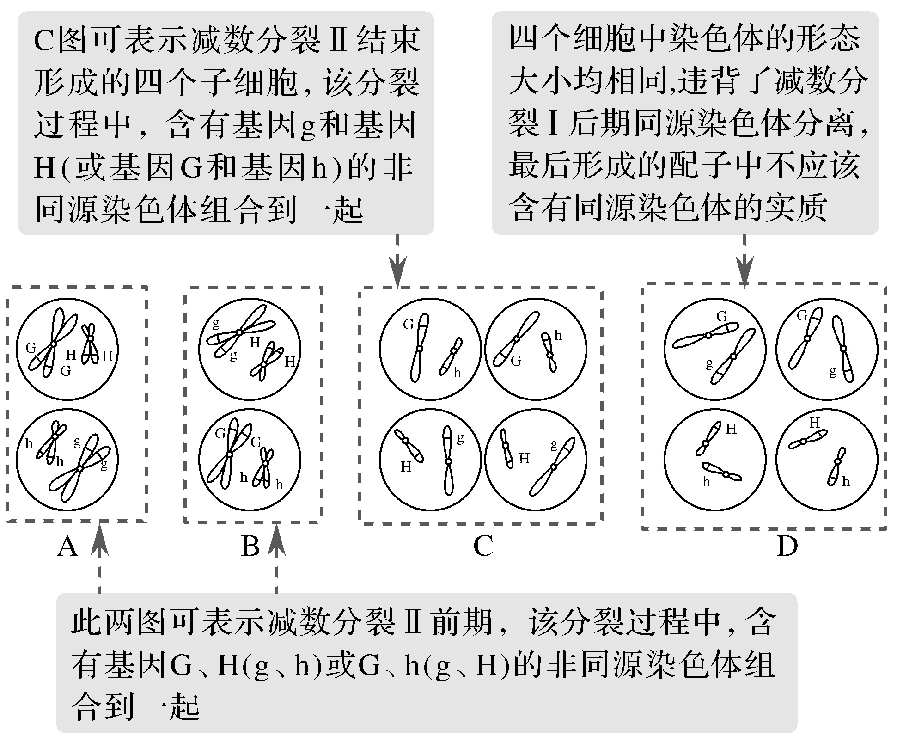
2.(2020·安徽毛坦厂中学模拟改编)如图表示细胞分裂过程中黏着素和分离酶的相关作用。研究还发现S蛋白可以抑制分离酶的活性。下列有关叙述错误的是( )
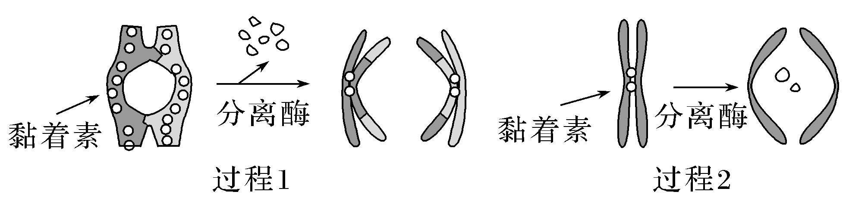
A.过程1中在黏着素的作用下，可实现基因重组
B.用S蛋白处理过程2的作用机理与秋水仙素的相同
C.在正常细胞分裂中S蛋白可能在姐妹染色单体分离前降解
D.过程1表示同源染色体分离，过程2表示染色单体分离
答案 B
解析 过程1中，在黏着素的作用下，同源染色体的非姐妹染色单体之间发生了交叉互换，实现了基因重组，A正确；由过程2可知，分离酶可以使着丝粒分裂、染色单体分离，结合题干信息“S蛋白可以抑制分离酶的活性”，可知用S蛋白处理过程2的结果是姐妹染色单体无法分离，而秋水仙素的作用机理是抑制纺锤体的形成，不影响姐妹染色单体的分离，二者的作用机理和结果均不同，B错误；正常细胞分裂过程中S蛋白应在姐妹染色单体分离前降解，否则S蛋白会抑制分离酶的作用，使姐妹染色单体无法正常分离，C正确；过程1表示同源染色体联会后彼此分离，过程2表示姐妹染色单体分离，D正确。
考向2 围绕减数分裂相关物质或结构的变化，考查推理能力
3.(2020·江西南昌四校二联)关于减数分裂，下列说法正确的是( )
A.减数分裂过程中核DNA数目的减半只发生在减数分裂Ⅱ
B.果蝇体细胞中有4对染色体，经过减数分裂后，配子中的染色体数目为2对
C.有丝分裂产生的子细胞含有该个体的全套遗传信息，而减数分裂产生的子细胞不含全套遗传信息
D.在同一生物体内，有丝分裂后期细胞中的染色体数目是减数分裂Ⅱ后期的2倍
答案 D
解析 减数分裂过程中核DNA数目的减半发生在减数分裂Ⅰ和减数分裂Ⅱ过程中，A错误；果蝇体细胞中有4对染色体，经过减数分裂后，配子中的染色体数目为4条，但不含同源染色体，B错误；有丝分裂和减数分裂产生的子细胞都含有该个体的全套遗传信息，C错误；在同一生物体内，有丝分裂后期细胞中的染色体数目是正常体细胞的2倍，减数分裂Ⅱ后期细胞中染色体数目是与正常体细胞相等，D正确。
4.(2021·江西金太阳全国大联考)如图表示某雌果蝇进行减数分裂时，处于四个不同阶段细胞(Ⅰ～Ⅳ)中相关结构或物质的数量。下列有关表述中正确的是( )
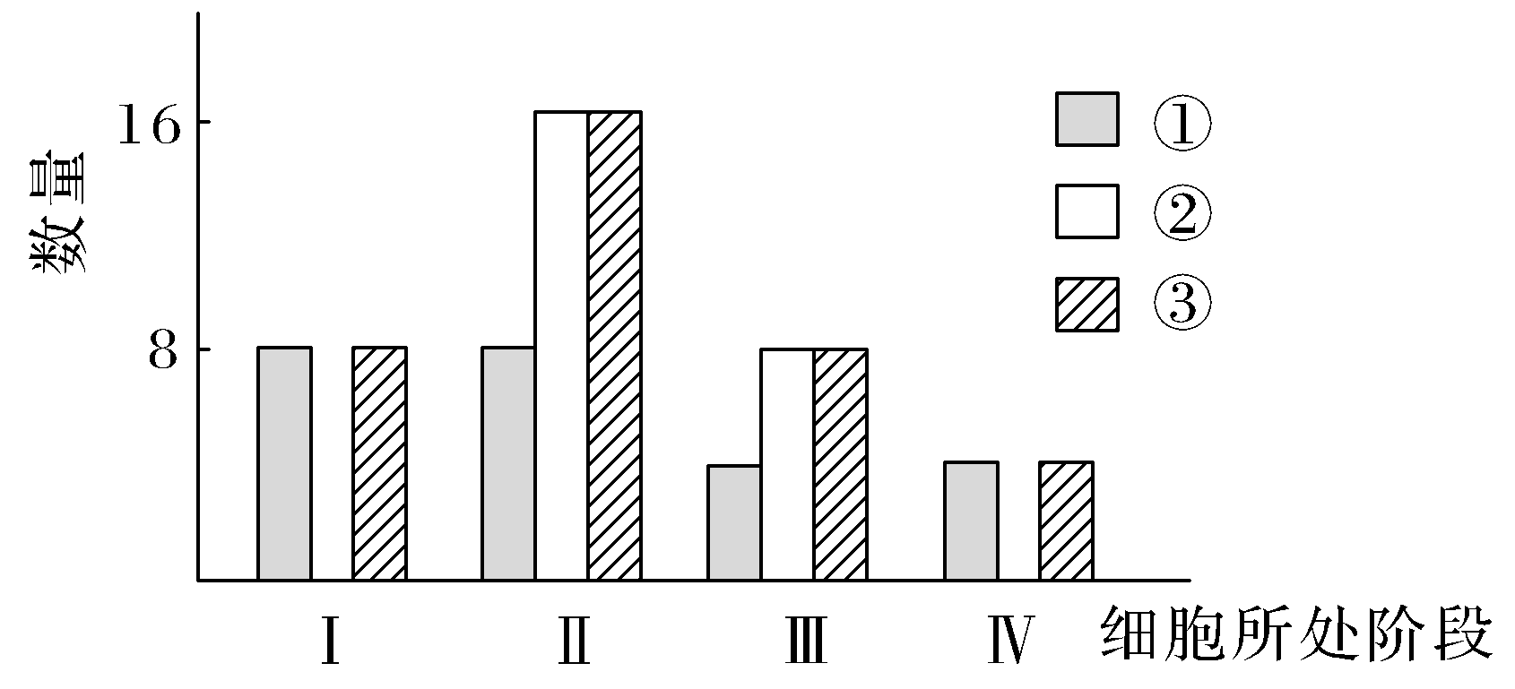
A.在Ⅰ阶段的细胞内，可能发生了着丝粒分裂
B.在Ⅱ阶段的细胞内，可能没有同源染色体
C.在Ⅲ阶段的细胞内，可能发生DNA的复制
D.在Ⅳ阶段的细胞内，可能含有同源染色体
答案 A
解析 据图分析，图中①代表染色体，②代表染色单体，③代表核DNA。Ⅰ阶段可以表示减数分裂Ⅱ后期，因此该阶段的细胞内发生了着丝粒分裂，A正确；Ⅱ阶段可表示G₂期和减数分裂Ⅰ，细胞中存在同源染色体，B错误；由题意知，Ⅲ阶段可表示减数分裂Ⅱ前、中期，不发生DNA的复制，C错误；Ⅳ阶段的细胞表示减数分裂产生的子细胞，细胞中没有同源染色体，D错误。
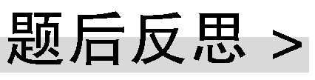 引发相关物质数量变化的四大原因
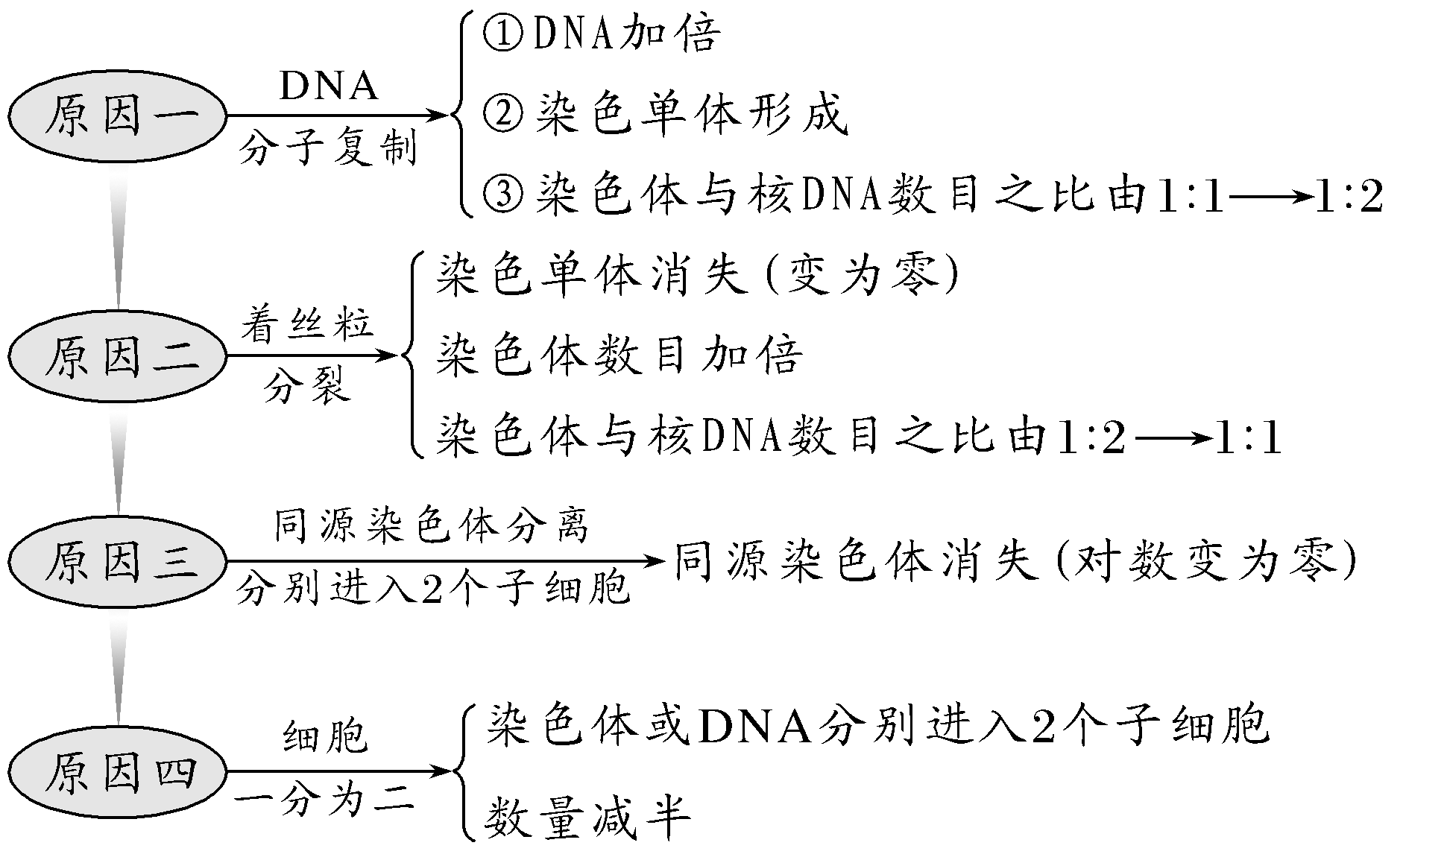
考向3 结合减数分裂图像的识别，考查科学思维能力
5.(2020·北京卷，7)如图是雄性哺乳动物体内处于分裂某时期的一个细胞的染色体示意图。相关叙述不正确的是( )
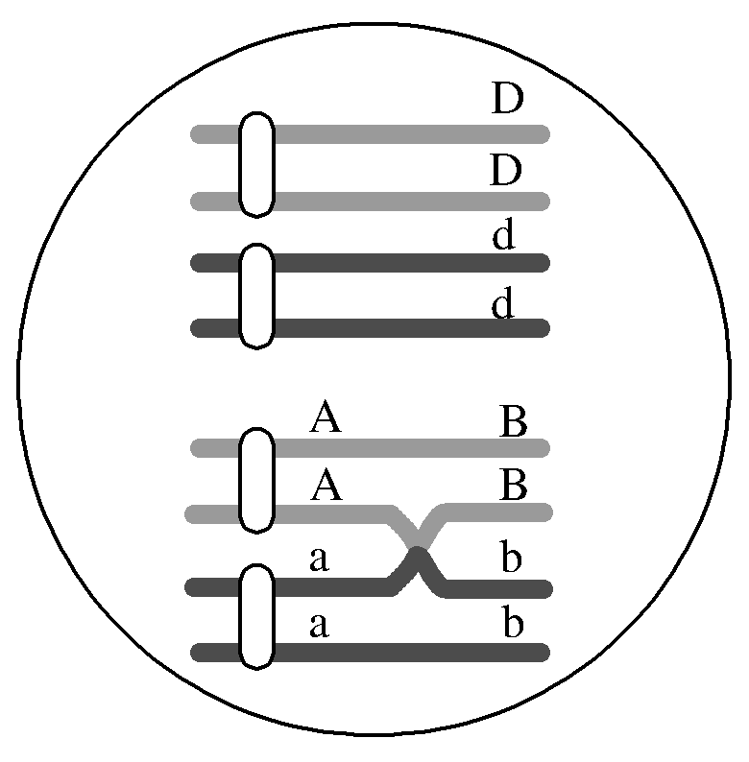
A.该个体的基因型为AaBbDd
B.该细胞正在进行减数分裂
C.该细胞分裂完成后只产生2种基因型的精子
D.A、a和D、d基因的遗传遵循自由组合定律
答案 C
解析 根据细胞图示中的基因分布可以发现，该个体的基因型应该为AaBbDd，A正确；图中显示同源染色体正在联会，且下方的一对同源染色体正在发生交叉互换，可判定该细胞正在进行减数分裂，B正确；图中细胞发生了同源染色体非姐妹染色单体之间的交叉互换，由此可知该细胞分裂完成后可以产生4种配子，C错误；A、a和D、d基因位于非同源染色体上，因此A、a和D、d基因的遗传遵循自由组合定律，D正确。
6.(2021·武汉市调研)如图为某哺乳动物不同分裂时期的染色体及其上基因示意图。下列叙述不正确的是( )
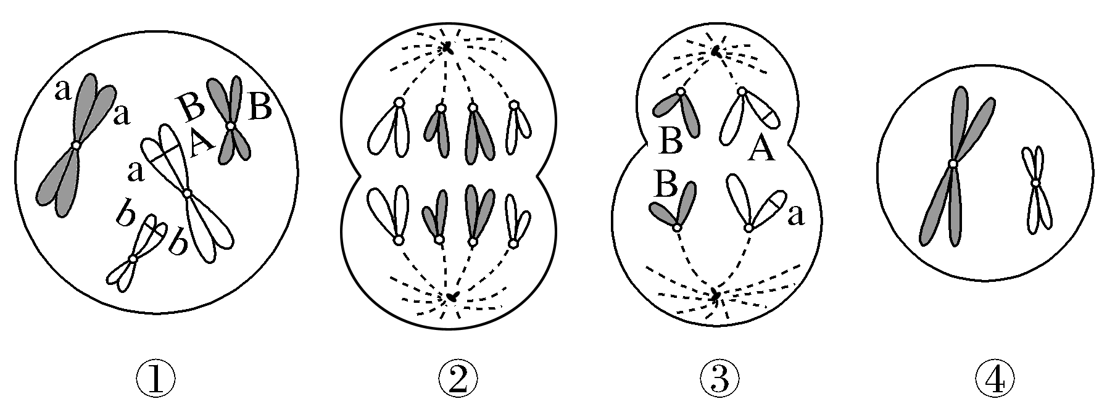
A.细胞①形成③的过程中发生等位基因分离
B.细胞②中有四对同源染色体，四个染色体组
C.细胞④不是③的子细胞，④仅有一个染色体组
D.细胞④为次级精母细胞，不含同源染色体
答案 D
解析 细胞①形成③的过程经过了减数分裂Ⅰ，发生了同源染色体上等位基因
的分离和非同源染色体上非等位基因的自由组合，A正确；细胞②为有丝分裂后期的细胞，着丝粒分裂，染色体数目加倍，所以有四对同源染色体，四个染色体组，B正确；细胞④中存在姐妹染色单体，细胞③发生的是着丝粒分裂，细胞④不是③的子细胞，C正确；根据细胞③的细胞质不均等分裂，判断该动物为雌性动物，D错误。
考点二 减数分裂与有丝分裂的比较
1.减数分裂与有丝分裂的过程及特点比较
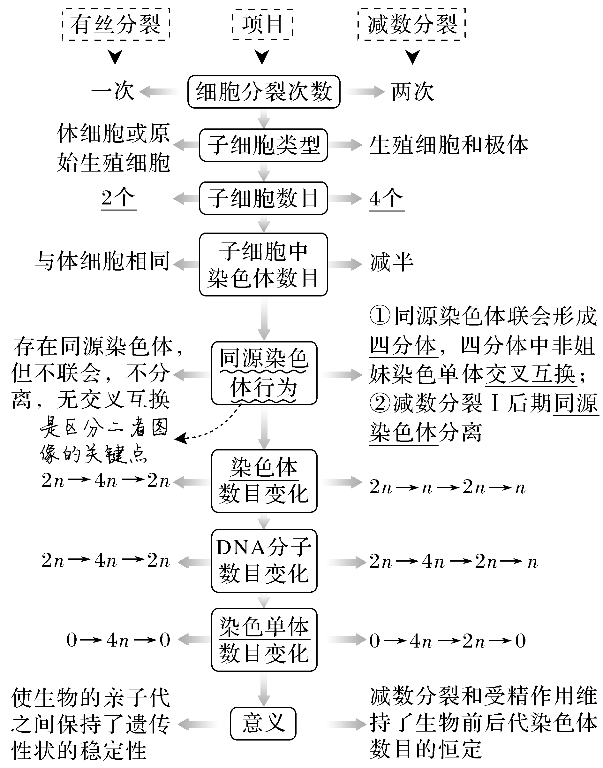
2.“二结合法”图析细胞分裂的方式及特点
(1)结合分裂图像比较分裂方式及特点(Ⅰ、Ⅱ、Ⅲ依次代表有丝分裂、减数分裂Ⅰ、减数分裂Ⅱ)
①三种“前期”比较
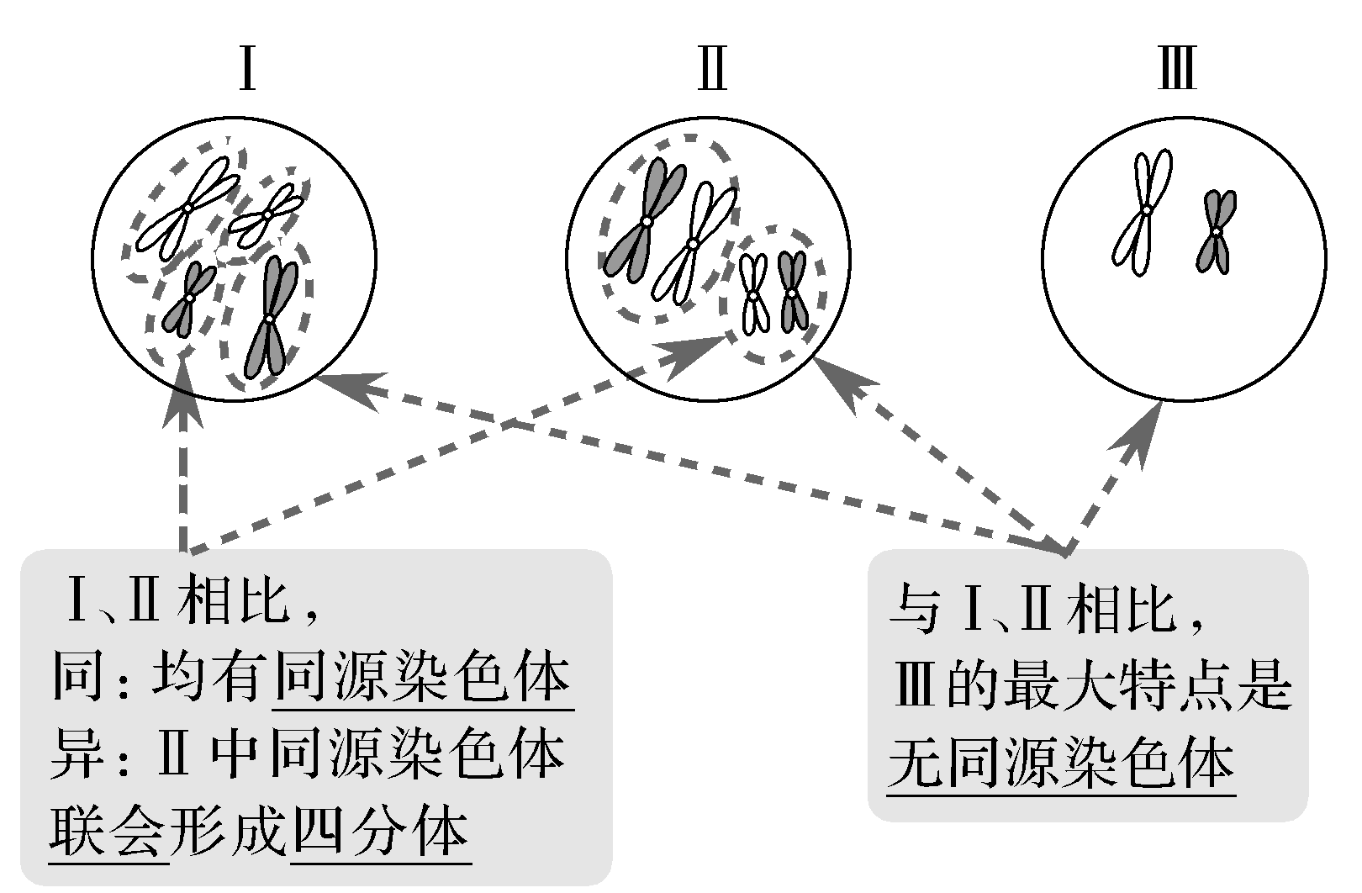
②三种“中期”比较
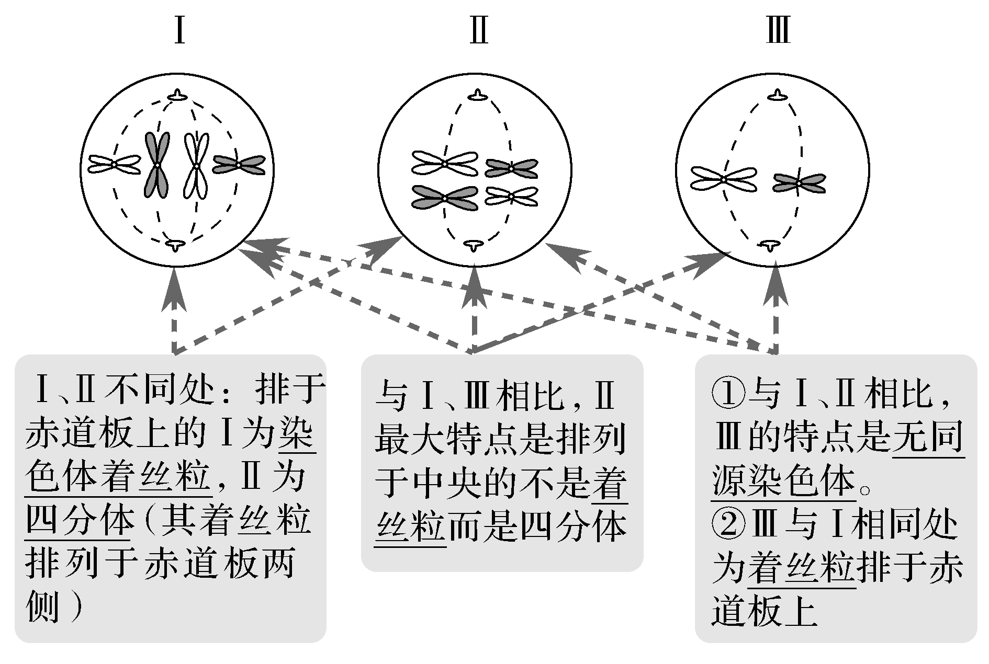
③三种“后期”比较
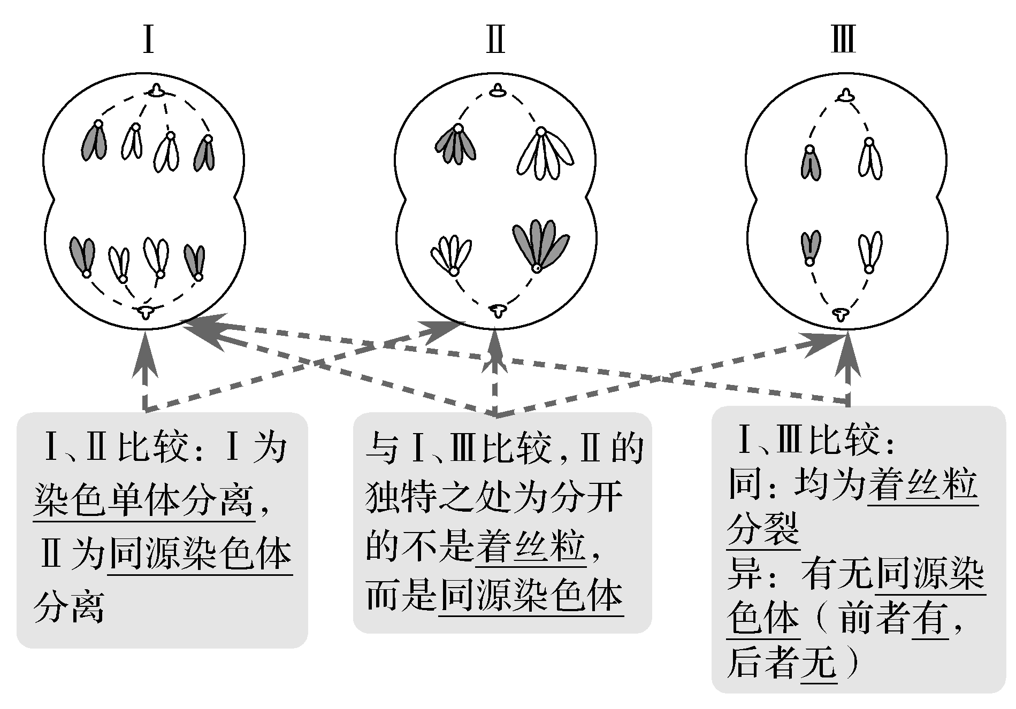
以上内容仅为本文档的试下载部分，为可阅读页数的一半内容。如要下载或阅读全文，请访问：https://d.book118.com/276014153005010042

